DOCUMENTAÇÃO TÉCNICA
PROVA DE CONCEITO (PoC)
Laboratório de Informática Escolar

Alunos:
Daniel Marques – 20251000304
Bernardo Ezequiel – 20251000318
João Vigorito – 20251000151
Gustavo Almeida - 20251000191

Volta Redonda - RJ
2026
1. Introdução
As redes de computadores são fundamentais para o funcionamento de ambientes educacionais, permitindo a comunicação entre dispositivos, o compartilhamento de recursos e o acesso a serviços de rede. Neste trabalho foi desenvolvida uma Prova de Conceito (PoC) utilizando o Cisco Packet Tracer com o objetivo de simular a infraestrutura de rede de um laboratório de informática escolar.
A implementação contempla a interligação de computadores utilizados pelos alunos, um notebook destinado ao professor e uma impressora compartilhada em rede, proporcionando um ambiente funcional para atividades acadêmicas.

2. Objetivos

2.1 Objetivo geral
Projetar e implementar uma rede local (LAN) para um laboratório de informática utilizando o Cisco Packet Tracer.

2.2 Objetivos específicos
- Interligar os computadores dos alunos e o notebook do professor.
- Disponibilizar uma impressora compartilhada em rede.
- Configurar um roteador wireless para acesso sem fio.
- Realizar testes de conectividade entre os dispositivos.
- Identificar e corrigir falhas físicas e lógicas na infraestrutura.
- Documentar o processo de implementação e validação.

3. Descrição do cenário
O laboratório de informática é composto por um switch Cisco 2960-24TT, um roteador wireless HomeRouter-PT-AC, seis computadores destinados aos alunos, um notebook destinado ao professor e uma impressora compartilhada na rede local. Todos os equipamentos foram configurados para operar na mesma rede lógica.

4. Equipamentos utilizados
Equipamento | Quantidade | Finalidade
HomeRouter-PT-AC | 1 | Gateway da rede e acesso sem fio
Switch Cisco 2960-24TT | 1 | Interconexão dos dispositivos cabeados
Computadores dos alunos | 6 | Estações de trabalho
Notebook do professor | 1 | Estação móvel conectada por Wi-Fi
Impressora de rede | 1 | Recurso compartilhado

5. Topologia da rede
Foi adotada a topologia em estrela, na qual os dispositivos cabeados são conectados ao switch central. O roteador também é conectado ao switch por uma porta LAN, permitindo a integração entre a rede cabeada e a rede sem fio.

5.1 Justificativa da escolha
- Facilidade de manutenção e expansão.
- Melhor organização da infraestrutura.
- Identificação mais simples de falhas.
- Isolamento de problemas em conexões individuais.
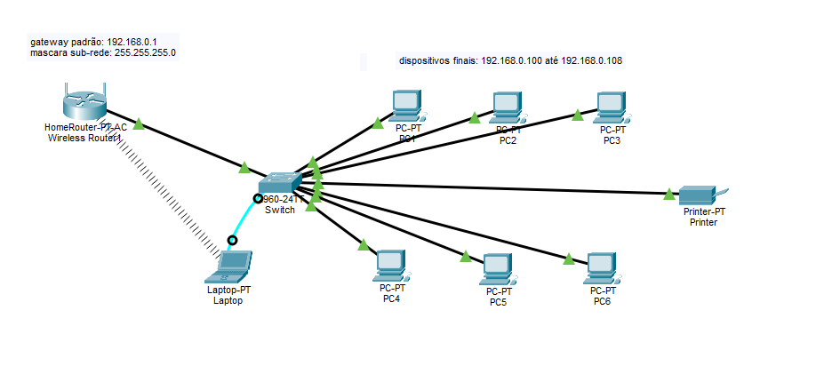

6. Plano de endereçamento IP
Parâmetro | Valor
Rede | 192.168.0.0/24
Máscara de sub-rede | 255.255.255.0
Gateway padrão | 192.168.0.1
Servidor DNS | 8.8.8.8

Dispositivo | Usuário/Finalidade | Endereço IP | Máscara | Gateway
Roteador | Gateway da LAN | 192.168.0.1 | 255.255.255.0 | Não se aplica
Impressora | Impressão compartilhada | 192.168.0.101 | 255.255.255.0 | 192.168.0.1
PC1 | Aluno | 192.168.0.102 | 255.255.255.0 | 192.168.0.1
PC2 | Aluno | 192.168.0.103 | 255.255.255.0 | 192.168.0.1
PC3 | Aluno | 192.168.0.104 | 255.255.255.0 | 192.168.0.1
PC4 | Aluno | 192.168.0.105 | 255.255.255.0 | 192.168.0.1
PC5 | Aluno | 192.168.0.106 | 255.255.255.0 | 192.168.0.1
PC6 | Aluno | 192.168.0.107 | 255.255.255.0 | 192.168.0.1
Notebook | Professor | 192.168.0.108 | 255.255.255.0 | 192.168.0.1

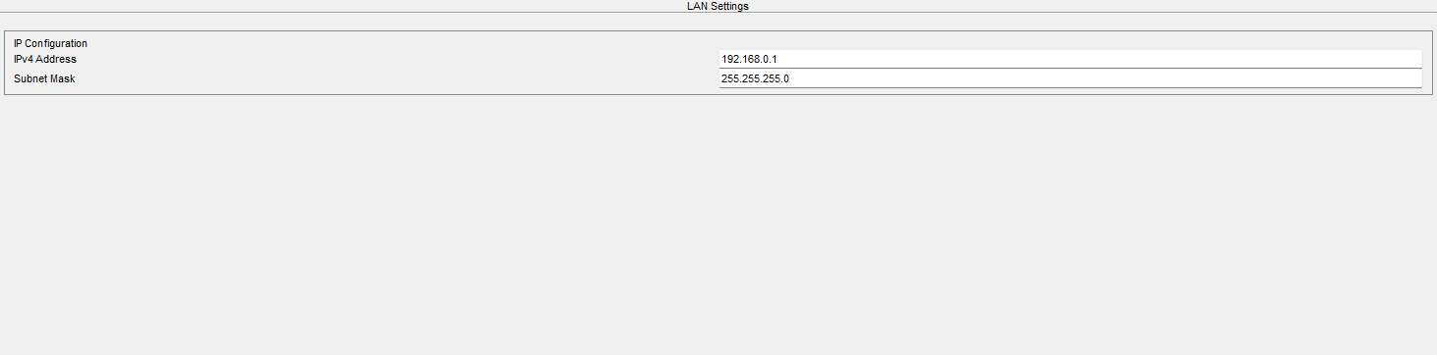

7. Implementação da solução
- Inserção dos equipamentos no espaço lógico do Cisco Packet Tracer.
- Conexão dos seis PCs e da impressora ao switch.
- Conexão do switch a uma porta LAN do roteador wireless.
- Configuração da rede sem fio e associação do notebook ao SSID definido.
- Configuração dos endereços IP, máscara, gateway e DNS.
- Execução de testes de ping entre os dispositivos.
- Identificação, diagnóstico e correção das falhas encontradas.
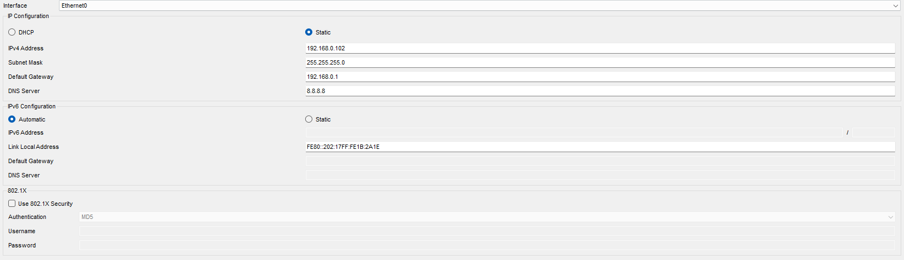
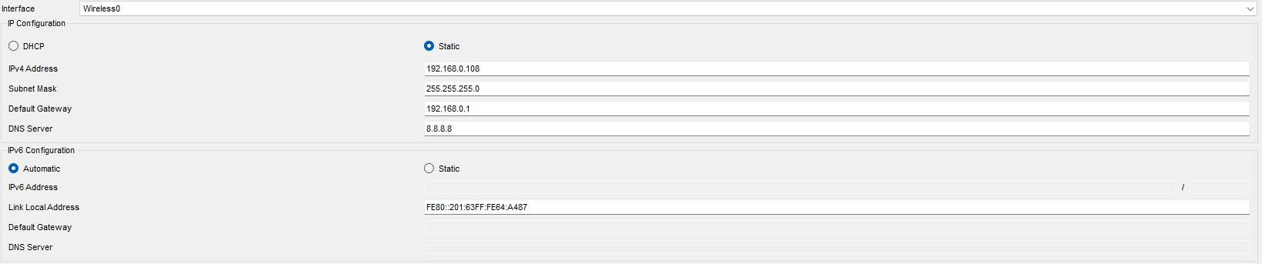

8. Testes de conectividade
Os testes abaixo devem ser registrados com o comando ping. A coluna Evidência pode ser preenchida com o número ou nome do print correspondente.
Nº | Origem | Destino | Resultado | Evidência
1 | PC1 | PC2 | Sucesso | Print ____
2 | PC1 | PC3 | Sucesso | Print ____
3 | PC1 | Impressora | Sucesso | Print ____
4 | PC1 | Notebook | Sucesso | Print ____
5 | PC2 | Impressora | Sucesso | Print ____
6 | PC3 | Notebook | Sucesso | Print ____
7 | Notebook | PC1 | Sucesso | Print ____
8 | Notebook | Impressora | Sucesso | Print ____
9 | Notebook | Gateway 192.168.0.1 | Sucesso | Print ____
10 | PC1 | Gateway 192.168.0.1 | Sucesso | Print ____

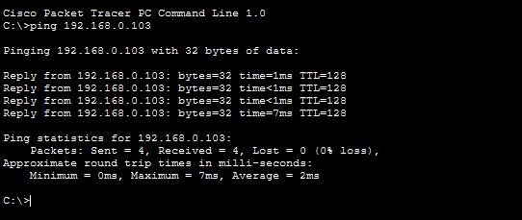
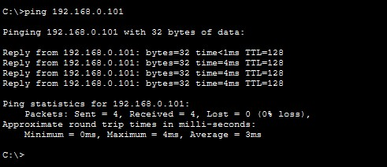
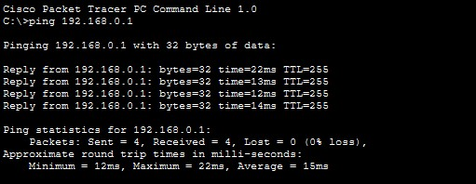

9. Registro de falha física
Item | Descrição
Falha identificada | O cabo entre o switch e o roteador foi conectado inicialmente na porta WAN/Internet do roteador.
Sintomas | O notebook conectado por Wi-Fi não se comunicava com a rede cabeada e o gateway não respondia aos testes de ping.
Diagnóstico | A inspeção física da topologia mostrou que o switch estava conectado à interface incorreta do roteador.
Correção | O cabo foi removido da porta WAN/Internet e conectado a uma porta LAN do roteador.
Resultado | A comunicação entre a rede cabeada, a rede sem fio e o gateway foi restabelecida.

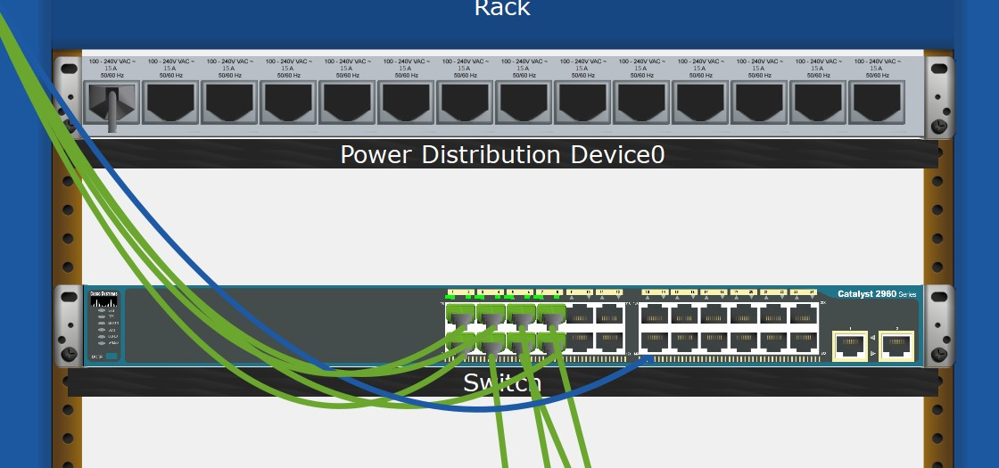

10. Registro de falha lógica
Item | Descrição
Falha identificada | Gateway padrão configurado incorretamente como 192.168.1.254.
Causa | O endereço informado pertencia à rede 192.168.1.0/24, diferente da rede dos dispositivos 192.168.0.0/24.
Correção | Alteração do gateway padrão para 192.168.0.1, endereço LAN do roteador.
Resultado | O endereçamento ficou consistente e a comunicação com o roteador foi normalizada.

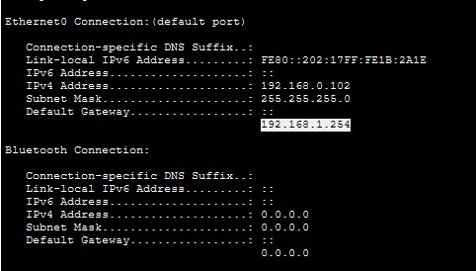

11. Benefícios da solução
- Compartilhamento de recursos entre os usuários.
- Utilização da impressora em rede.
- Conectividade sem fio para o notebook do professor.
- Facilidade de manutenção e expansão.
- Estrutura simples e adequada ao cenário acadêmico.

12. Limitações da Prova de Conceito
- Ausência de VLANs.
- Ausência de redundância de equipamentos.
- Ausência de servidor dedicado.
- Ausência de monitoramento centralizado.
- Ausência de controle de acesso e políticas avançadas de segurança.

13. Conclusão
A Prova de Conceito desenvolvida no Cisco Packet Tracer atingiu os objetivos propostos, permitindo a comunicação entre os computadores dos alunos, o notebook do professor, a impressora de rede e o roteador. Durante o processo foram identificadas e corrigidas uma falha física e uma falha lógica, demonstrando a importância do planejamento, da inspeção das conexões e da validação do endereçamento IP.
Os testes de conectividade confirmaram o funcionamento da solução após as correções, validando a topologia como modelo básico para um laboratório de informática escolar.
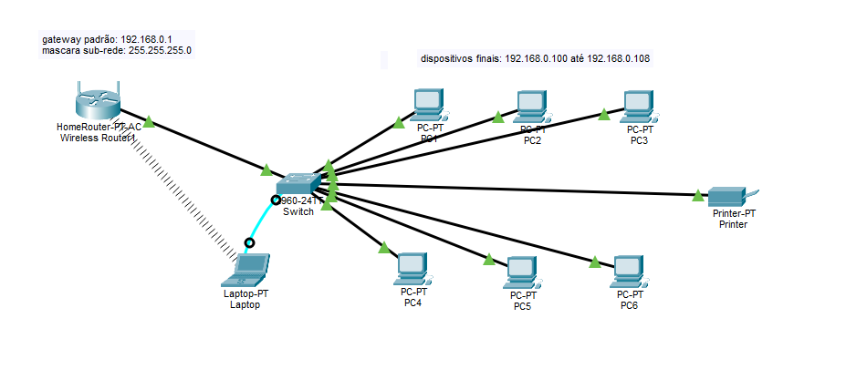

14. Referências bibliográficas
TANENBAUM, Andrew S. Redes de Computadores. Pearson.
KUROSE, James F.; ROSS, Keith W. Redes de Computadores e a Internet: uma abordagem top-down. Pearson.
CISCO NETWORKING ACADEMY. Cisco Packet Tracer.
Material de apoio disponibilizado pelo professor da disciplina de Fundamentos de Redes.

